**Drei Klettersteige im Wipptal: Vielfalt für jedes Können**

Das Wipptal bietet drei spannende Klettersteige mit unterschiedlichen Anforderungen – vom familienfreundlichen Zustieg bis zur alpinen Herausforderung. Ob Einsteiger oder erfahrener Bergsportler: Hier findet jeder die passende Tour.

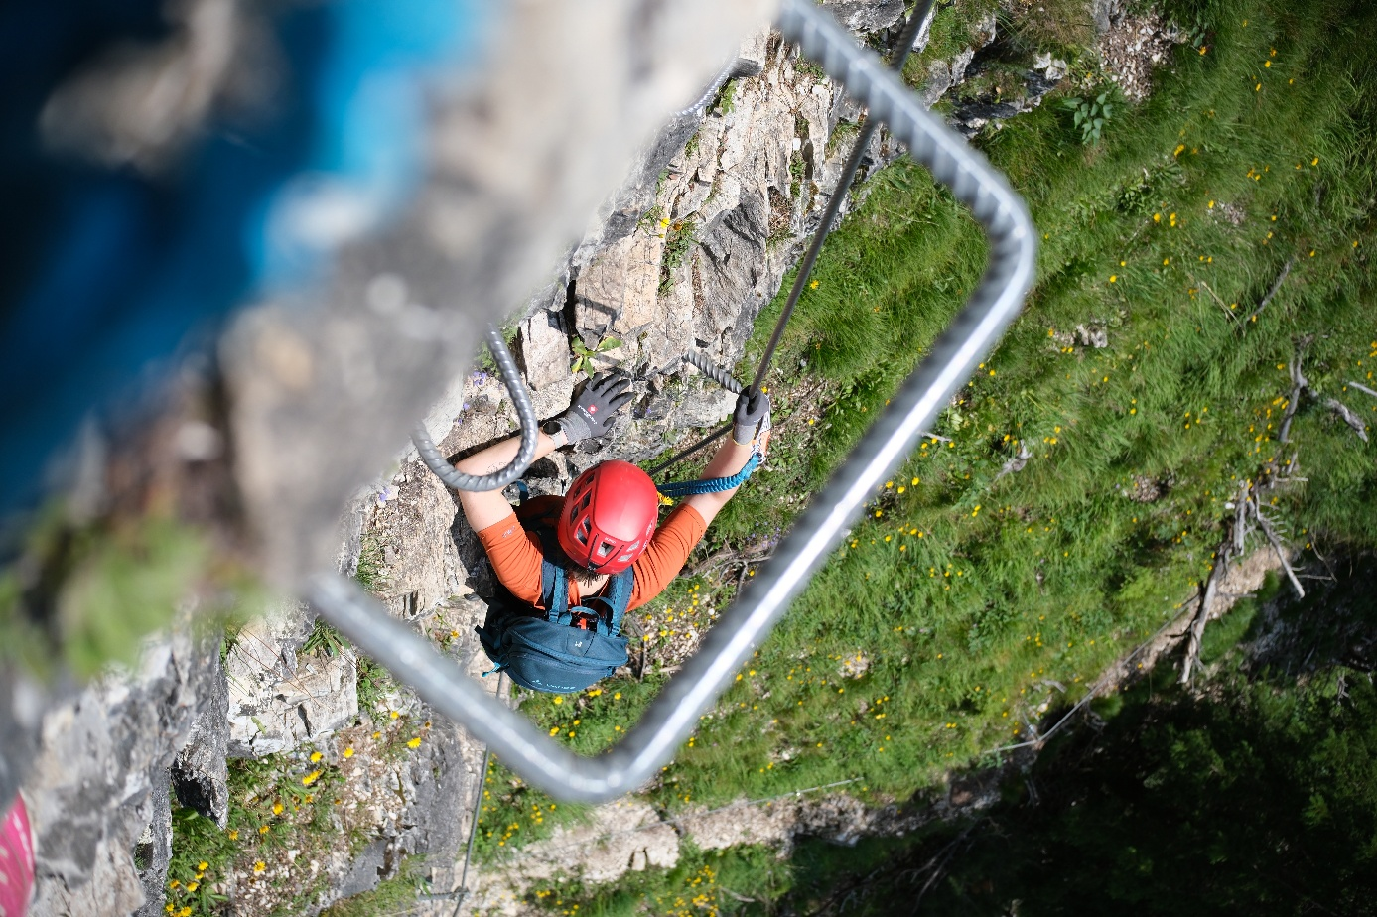   
Drahtseil, Karabiner, Konzentration – wer im Wipptal unterwegs ist, erlebt die Berge aus nächster Nähe.

**St. Magdalena: Vielseitige Route mit Übungsbereich und Aussichtspunkt**Der Klettersteig zur Wallfahrtskirche St. Magdalena im Bergsteigerdorf Gschnitztal bietet eine technisch einfache, aber abwechslungsreiche Route mit einzelnen steileren Abschnitten. Direkt am Einstieg befindet sich eine Alpine Safety Area der Bergrettung Tirol, in der Klettersteig- und Wanderbegeisterte verschiedene Schwierigkeitsgrade (A–E) sowie rote und schwarze Bergwege testen können. Die Route kombiniert leichte Kletterpassagen mit landschaftlicher Vielfalt und einem lohnenden Ziel.

**Peter-Kofler-Klettersteig: Sportlicher Klassiker in St. Jodok**  
Der Peter-Kofler-Klettersteig verläuft durch die Stafflacher Wand im Bergsteigerdorf St. Jodok, Schmirn- und Valser Tal. Die Route im mittleren Schwierigkeitsgrad (B–C) spricht vor allem sportlich orientierte Klettersteiggeher an. Sie bietet abwechslungsreiche Passagen und beeindruckende Tiefblicke ins Wipptal. Besonders praktisch: Der Einstieg ist nur wenige Gehminuten vom Bahnhof St. Jodok entfernt und damit bequem mit öffentlichen Verkehrsmitteln erreichbar – ideal für eine umweltfreundliche Anreise.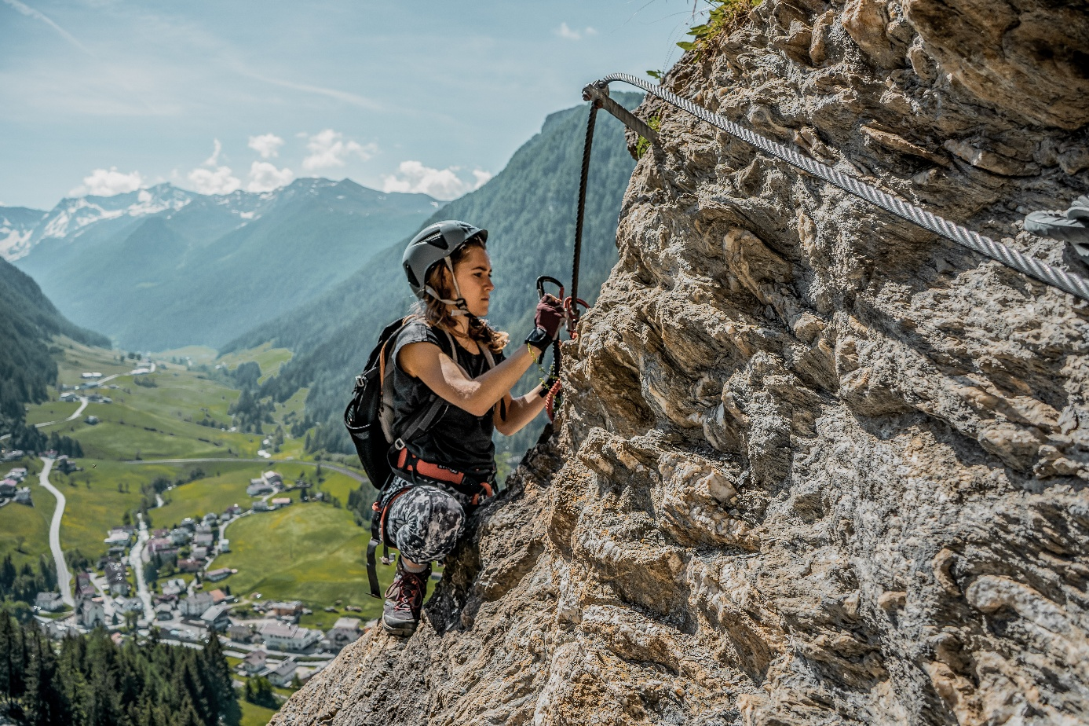  
Der Peter-Kofler-Klettersteig zählt zu den beliebtesten Sportklettersteigen im Wipptal – kompakt, fordernd und gut abgesichert.

**Ilmspitze: Alpine Herausforderung mit Gipfelerlebnis**  
Der Klettersteig auf die Ilmspitze (2.692 m) ist eine anspruchsvolle alpine Tour mit Ausgangspunkt bei der Innsbrucker Hütte. Die Route (Schwierigkeit C/D) führt durch steiles, ausgesetztes Gelände und setzt Erfahrung, Trittsicherheit und Ausdauer voraus. Oben angekommen wartet ein eindrucksvolles Panorama über die Stubaier Alpen.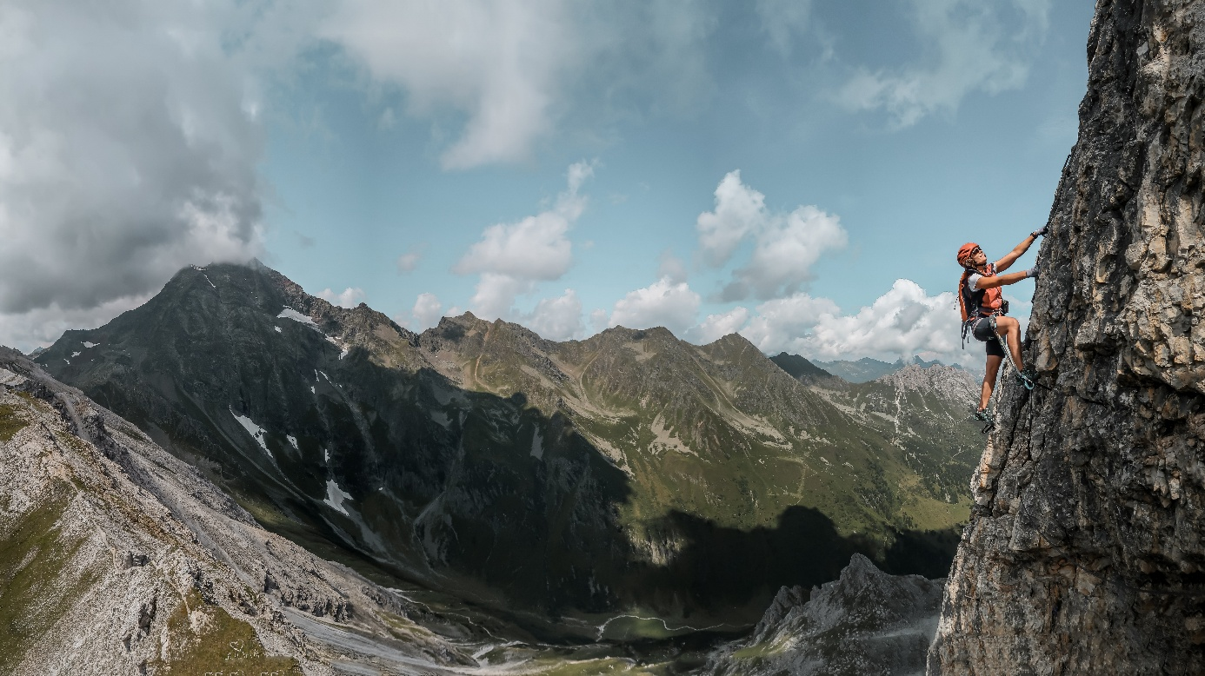  
Anspruchsvoll und alpin: Der Klettersteig auf die Ilmspitze verlangt Schwindelfreiheit, Ausdauer und Erfahrung im Umgang mit Drahtseil und Fels.

**Ausrüstungsverleih**  
**Klettersteigsets und Helme können beim Tourismusverband Wipptal in Steinach sowie im Basecamp Matrei ausgeliehen werden – ideal für alle, die keine eigene Ausrüstung mitbringen oder sich vor Ort ausstatten möchten.**

**Tipp: Wer den Klettersteig nicht auf eigene Faust begehen möchte, kann über den Erlebnis-Shop auch eine geführte Tour buchen:**👉 [wipptal.at/erlebnis-klettersteig](https://www.wipptal.at/erlebnisshop/erlebnisse/AT2/22387cc4-f5a4-4a46-a51a-891843fe4d0d/erlebnis-klettersteig)

**Weitere Informationen zu allen Routen, Zustiegen und Sicherheitsaspekten:**👉 [www.wipptal.at/klettersteig](https://www.wipptal.at/dein-erlebnis/alle-erlebnisse/klettern-und-klettersteig/klettersteig)